Az újhartyáni sváb fúvószenekarok története

A nemzeti érték rövid bemutatása

Újhartyánban a zenekarok működését a fotókon történő megjelenésük után ismerhetjük legjobban. A faluban három kocsma működött mintegy 150 éven át, mind a három kocsmának volt saját zenekara. A Fő utcán a Gazdakörnek (később Lenka kocsma (Lenka néni kocsmája), még később Hanusch Imre kocsma), tehát a Gazdakörnek az Öreg Banda volt a zenekara. A Szép utcában működött a Schenk kocsma (Schenk István kocsmárosról kapta nevét, ott a Schenk Banda játszott, később Schenk Partinak nevezték. A harmadik kocsma a Béla kocsma volt, Kaldenekker Béláról, az ott lakó tulajdonosról nevezték el, így a zenekart is Béla Bandának hívták.
A három kocsma – három zenekar egyben a település társadalmi rétegződését is mutatta.

Fényképekről ismerjük már csak a régi hartyáni zenekarok tagjait, hangszeres elosztásukat. Legkorábbi fotó 1926-ban készült, a nagydobra ezt az évszámot írták. Majd következnek még fényképek 1939, 1949, 1954 időpontot jelző feliratokkal.

Újhartyán helytörténeti monográfiájának írása közben a helyi Plébánián őrzött Historia Domus adatai szerint már 1860-ban helyi fúvószenekar kísérte az Örkény felől érkező váci püspök urat végig a Fő utcán fúvószenével.

Az akkori sváb zenekarok hangszerelosztása a következő volt:

Első szárnykürt, Második szárnykürt, Tenorkürt, Baritonkürt, Basszus trombita B, Basszus trombita Esz, Klarinét B, Klarinét Esz, Heligon, Kisdob, Nagydob

Az 1960-as évek után változott a zenei ízlésvilág, újabb hangszerek kerültek be a zenekarokba. A klarinétokat felváltotta a szaxofon, a tenor és bariton kürtöket a ventiles Pozan és a harmonika is része lett az új divatnak, a kisdob, nagydob egy zenész kezébe került dobszerelés formájában. A cél továbbra is fontos volt Újhartyánban: a divatos „Dzsessz” zene mellett továbbra is meg kell őrizni a tradicionális sváb zenét, a walzert, polkát, hopszot, marsch-ot.

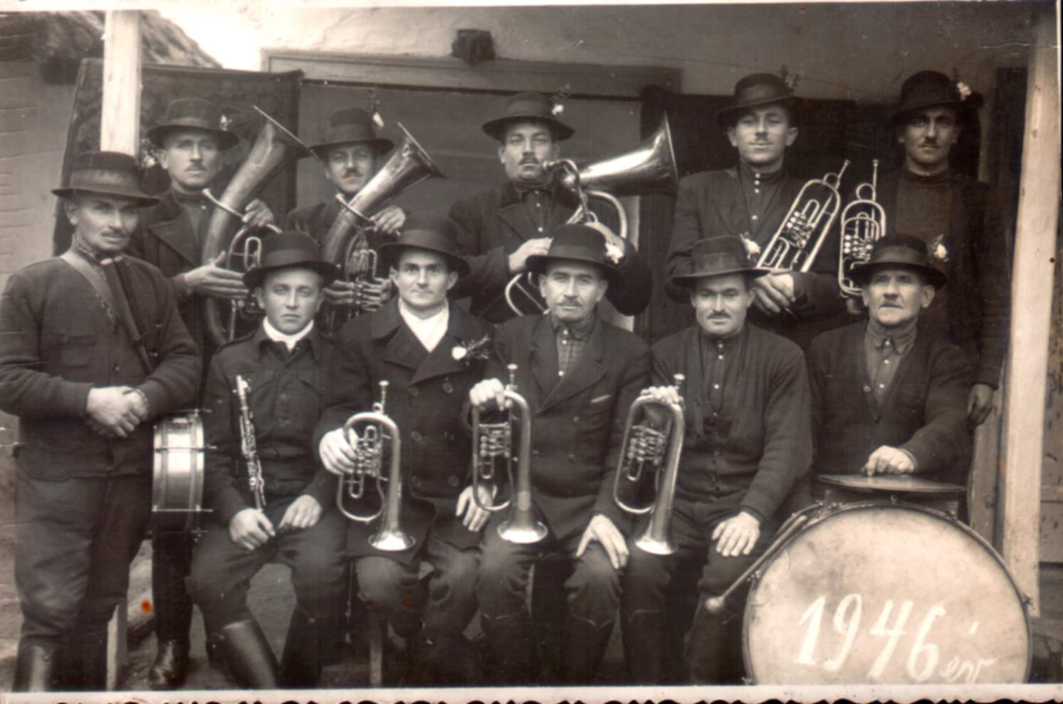

Az Öreg Banda

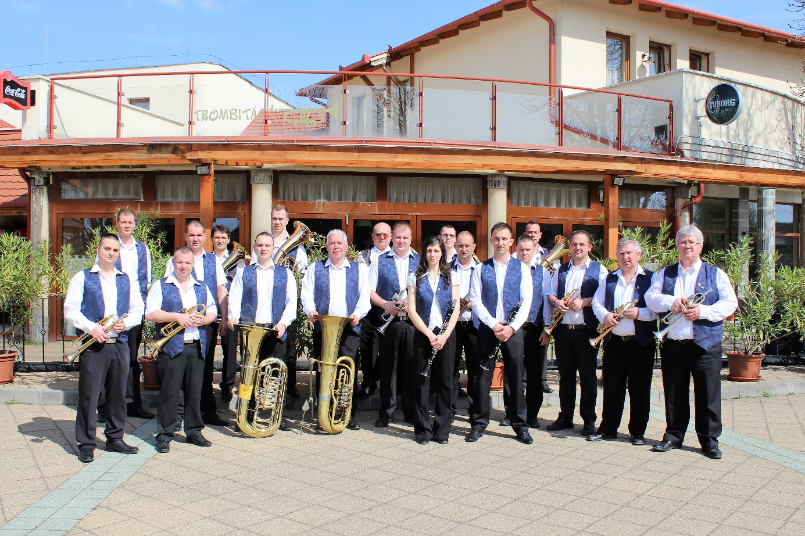

Az Újhartyáni Fúvószenekar

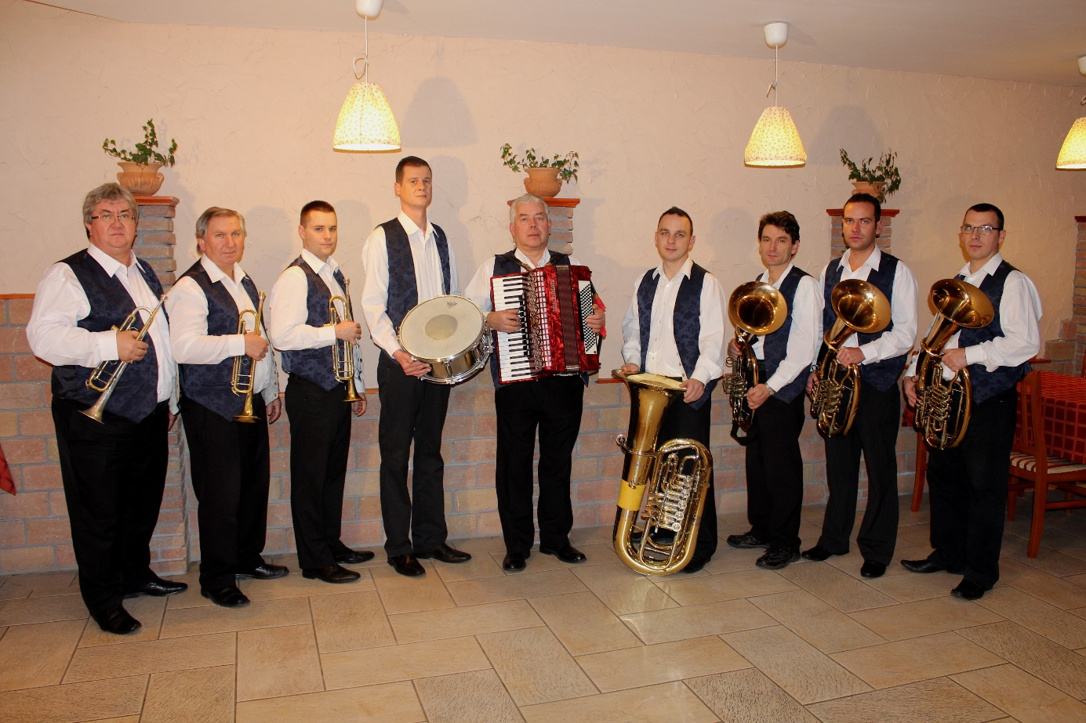

A bővített Sváb Parti zenekar

